Reglas de Acceso

Si no estan usando las VMs apagarlas para que no consuman tus creditos de Azure.

En la web, cuando entras al recurso esta esa opción en la barra superior, una vez este apagada la puedes volver a iniciar con la opción correspondiente del mismo menú.

Select Virtual Machine

Networking

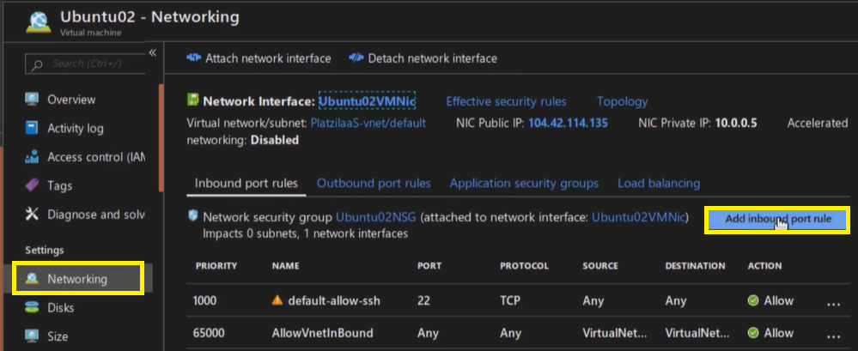

Escoge “Basic”, da click, y aparece el boton “Advance”, eso significa que esta en la seccion “Basic”

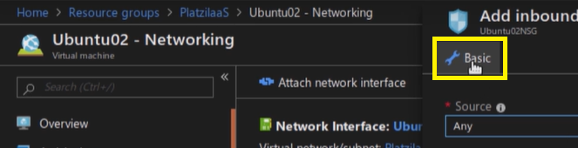

Defines que abres HTTP en Puerto 80

